МУНИЦИПАЛЬНОЕ ОБЩЕОБРАЗОВАТЕЛЬНОЕ УЧРЕЖДЕНИЕ

ГЛЕБОВСКАЯ СРЕДНЯЯ ОБЩЕОБРАЗОВАТЕЛЬНАЯ ШКОЛА

(МОУ Глебовская СОШ)

143517,Московская область, Истринский район,
п. Глебовский, микрорайон, д. 21А
тел.8-498-729--48-20, факс 8-498-729--48-20

от 04.03.2016г.

Начальнику Управления образованием
Истринского муниципального района
В.Г.Коровкину

ОТЧЕТ

о мероприятиях по профилактике детского дорожно-транспортного травматизма в МОУ Глебовская СОШ
Во исполнение распоряжения Управления образованием Администрации Истринского муниципального района, в соответствии с письмом Министерства образования Московской области от 08.02.2016 №Исх-1398/21а в целях предупреждения детского дорожно-транспортного травматизма обучающихся в МОУ Глебовская СОШ запланированы и проведены следующие мероприятия:

№ | Наименование мероприятий | Срок исполнения | Ответственный исполнитель | Отметка о выполнении
 | Издание приказа «О профилактике детского  дорожно-транспортного травматизма» | 10.02.2016г. | Директор школы Жукова О.В. | Приказ № 17 Б от 10.02.2016г. «О профилактике детского  дорожно-транспортного травматизма»
 | Информирование сотрудников:  о состоянии детского дорожно-транспортного травматизма за 12 месяцев 2015 года и за январь 2016 года, о ДТП за 2015 год на территории обслуживания ОГИБДД ОМВД России по Истринскому району с участием детей в возрасте до 16 лет, в результате которых дети получили ранения различной степени тяжести | 11.02.2016г. | Зам. директора по безопасности Феоктистова Л.А. | Исполнено 11.02.2016г., организована работа классных руководителей по профилактике детского дорожно-транспортного травматизма
 | Активизация деятельности отряда ЮИД | постоянно | Зам. директора по безопасности Феоктистова Л.А. – руководитель | Исполнено
 | Организация взаимодействия с сотрудниками ОГИБДД ОМВД России по Истринскому району и 11 батальона 1 полка ДПС (Северный) ГИБДД ГУ МВД России по Московской области | постоянно | Зам. директора по безопасности Феоктистова Л.А. – руководитель | взаимодействие организовано: лейтенант полиции Прохоров С.В., ст. лейтенант полиции Смирнов А.А.
 | Проведение радиолинейки, посвященной вопросам состояния детского дорожно-транспортного травматизма | 15.02.2016г. | зам. директора по ВР Шуплякова М.Б. | исполнено 15.02.2016г.
 | Изучение на классных часах информационного материала о состоянии детского дорожно-транспортного травматизма за 12 месяцев 2015 года и за январь 2016 года, о ДТП за 2015 год на территории обслуживания ОГИБДД ОМВД России по Истринскому району с участием детей в возрасте до 16 лет, в результате которых дети получили ранения различной степени тяжести | февраль 2016г. | классные руководители | исполнено  февраль 2016г., проведены дополнительные занятия (инструктажи) с обучающимися по неукоснительному соблюдению Правил дорожного движения Российской Федерации
 | Активизация работы по обучению детей ПДД | февраль 2016г. | классные руководители | Запланированы и проведены игры, викторины, тематические классные часы (февраль 2016г.)
 | Оформление классных уголков безопасности | февраль 2016г. | классные руководители | исполнены, классные уголки оформлены  (февраль 2016г.)
 | Доведение информации на родительских собраниях об усилении работы по соблюдению ПДД и профилактике детского дорожно-транспортного травматизма до родителей, организации разъяснительной работы по вопросам усиления контроля за детьми во внеучебное время и организации безопасного досуга | февраль 2016г. | классные руководители | Исполнено,  вопросы профилактики оформлены в протоколах родительских собраний  (февраль-март 2016г.)
 | Изучение в рамках уроков ОБЖ в 7-11-х классов информационного материала о состоянии детского дорожно-транспортного травматизма за 12 месяцев 2015 года и за январь 2016 года, о ДТП за 2015 год на территории обслуживания ОГИБДД ОМВД России по Истринскому району с участием детей в возрасте до 16 лет, в результате которых дети получили ранения различной степени тяжести | февраль 2016г. | учитель ОБЖ Баксаляр Н.М. | исполнено  (февраль 2016г.)
 | Освещение профилактического мероприятия в школьной газете «Вагон» | февраль 2016г. | учитель русского языка Козак Н.К. | исполнено
 | Освещение профилактического мероприятия на школьном сайте. | до 05.03.2016г. | ведущий инженер Комолов А.С. | исполнено 05.03.2016г.

Директор школы: О.В.Жукова

Исполнитель: зам. директора по безопасности Феоктистова Л.А.
8 498 729 48 21

Приложение к отчету по профилактике ДДТТ МОУ Глебовская СОШ

от 04.03.2016г.

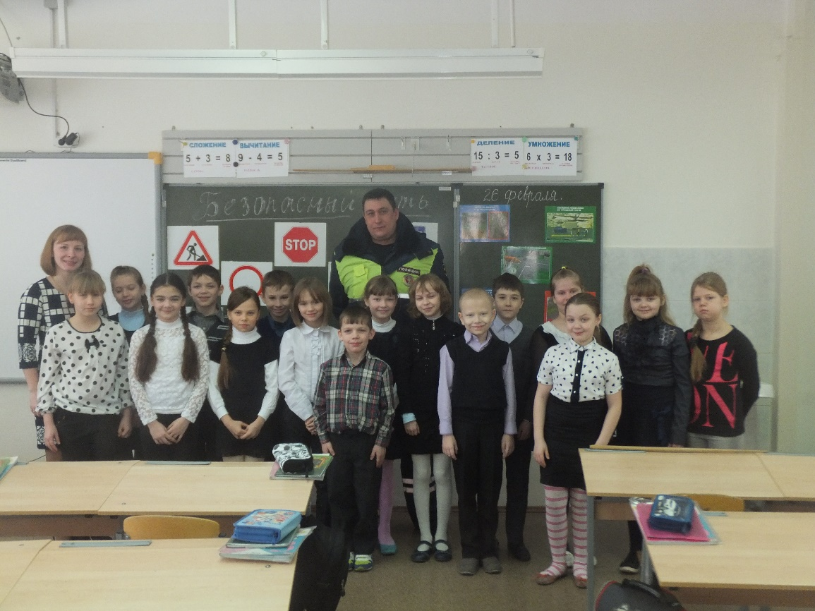

Межведомственное взаимодействие с инспектором ОГИБДД России по Истринскому району Смирновым А.А. (социальный педагог Смирнова С.В.)

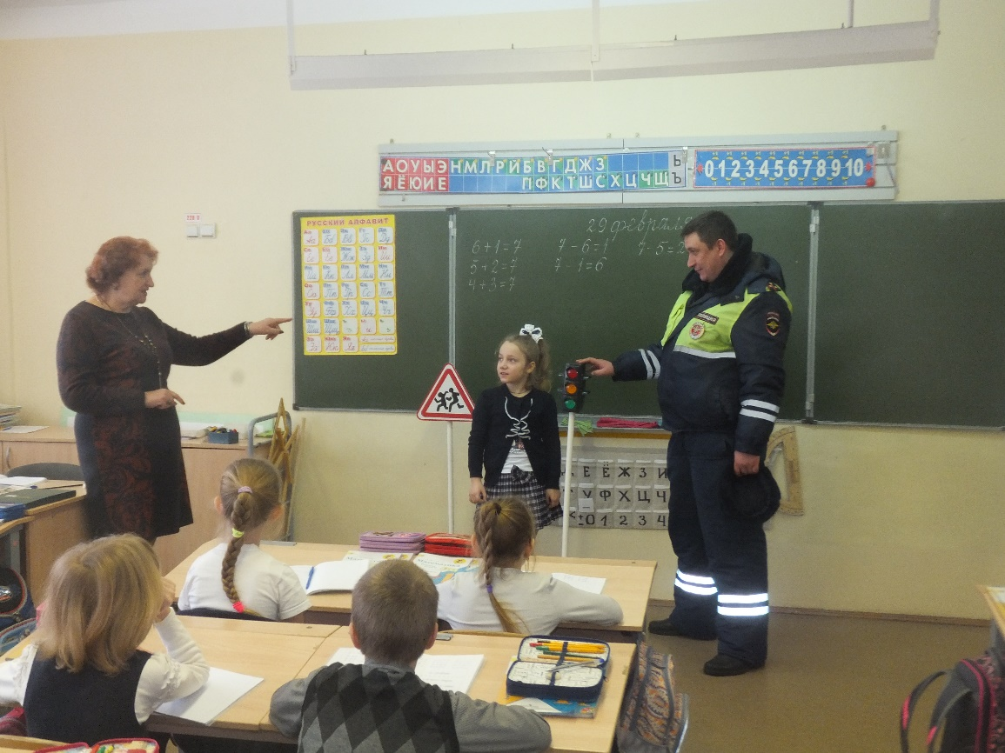

Встреча с инспектором ГИБДД ОМВД России по Истринскому району Смирновым А.А. (классный руководитель в 1г классе Смирнова А.И.)

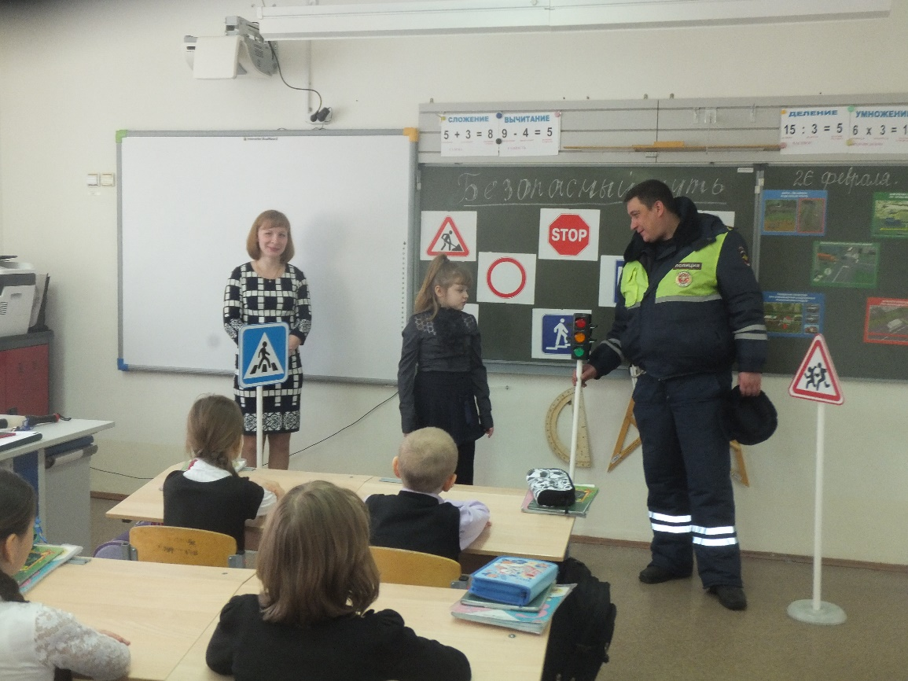

Классный час «Безопасный путь» проведен совместно с инспектором ГИБДД ОМВД России по Истринскому району Смирновым А.А.

(классный руководитель 3б класса Кравченко С.В.)

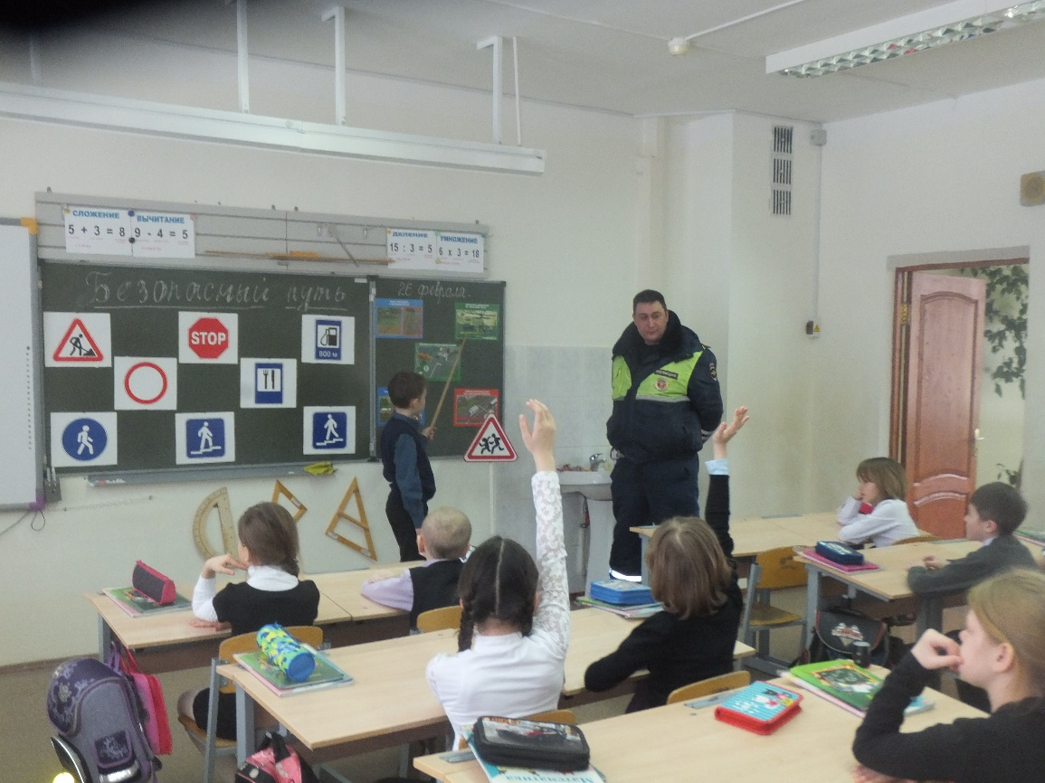

Встреча с инспектором ГИБДД ОМВД России по Истринскому району Смирновым А.А. (классный руководитель 4г класса Смирнова С.В.)

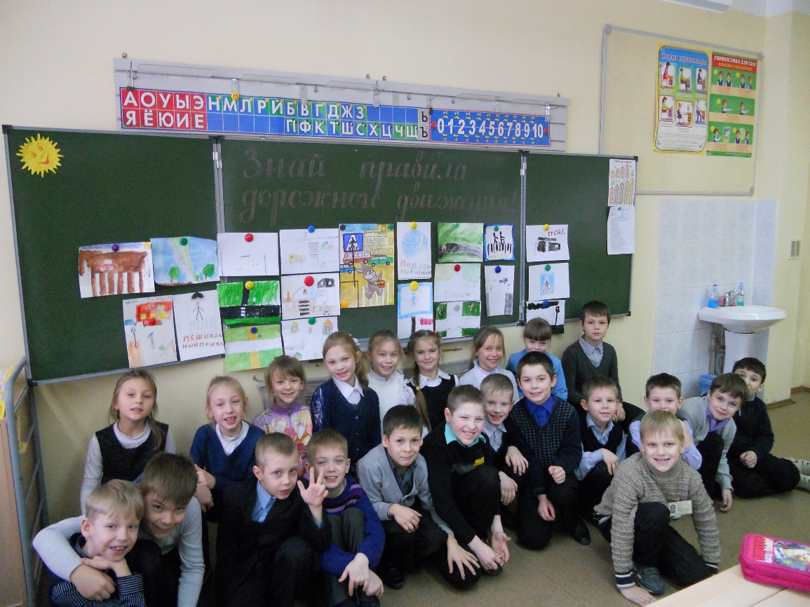

Конкурс рисунков по ПДД «Знай правила дорожного движения»

(классный руководитель 2б класса Казакова Л.А.)

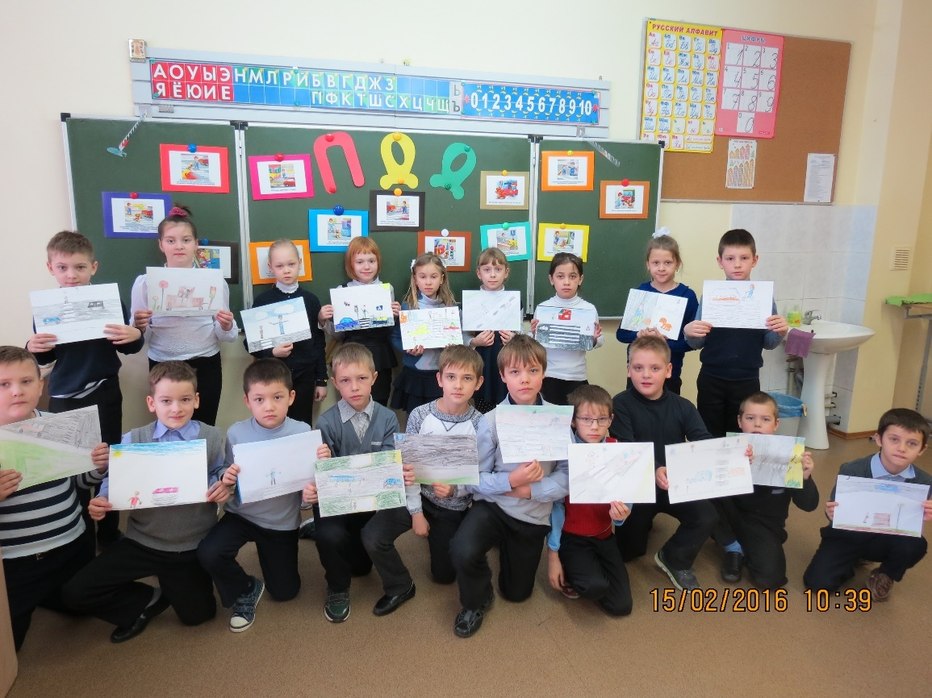

Конкурс рисунков по ПДД «Знай правила дорожного движения»

(классный руководитель 2в класса Миронова Е.А.)

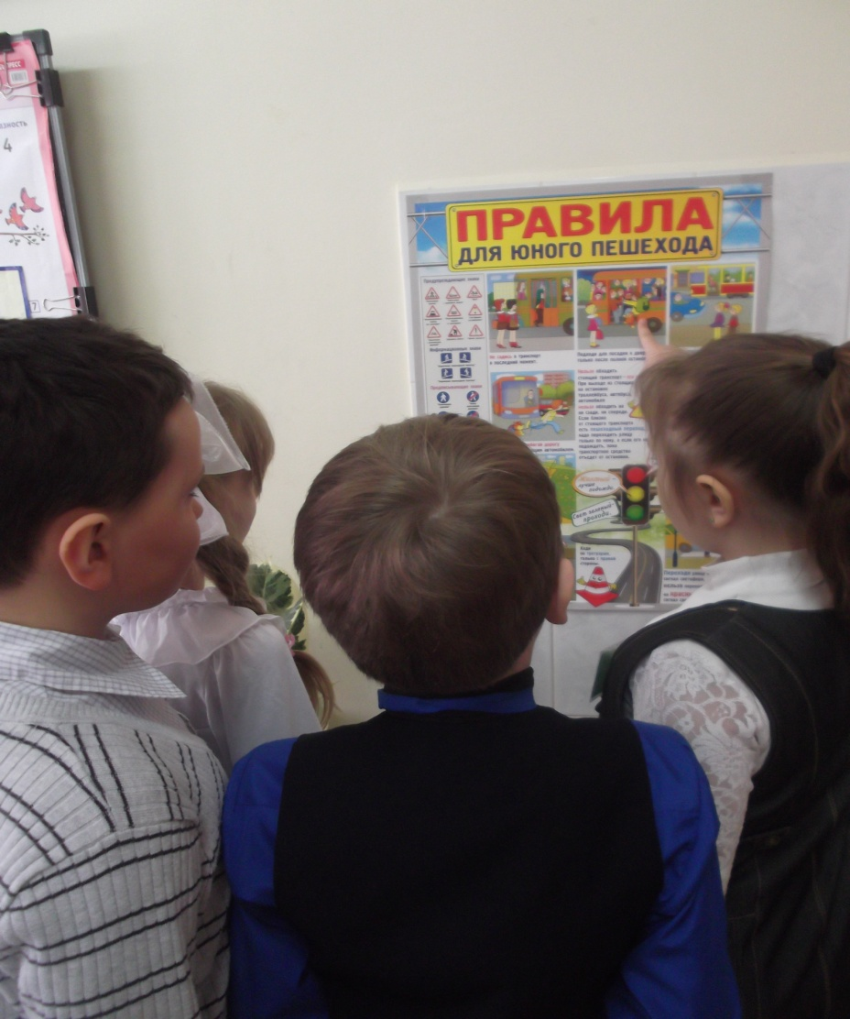

Классный час «Неукоснительное соблюдение Правил дорожного движения Российской Федерации»

(классный руководитель 2а класса Краснова М.А.)

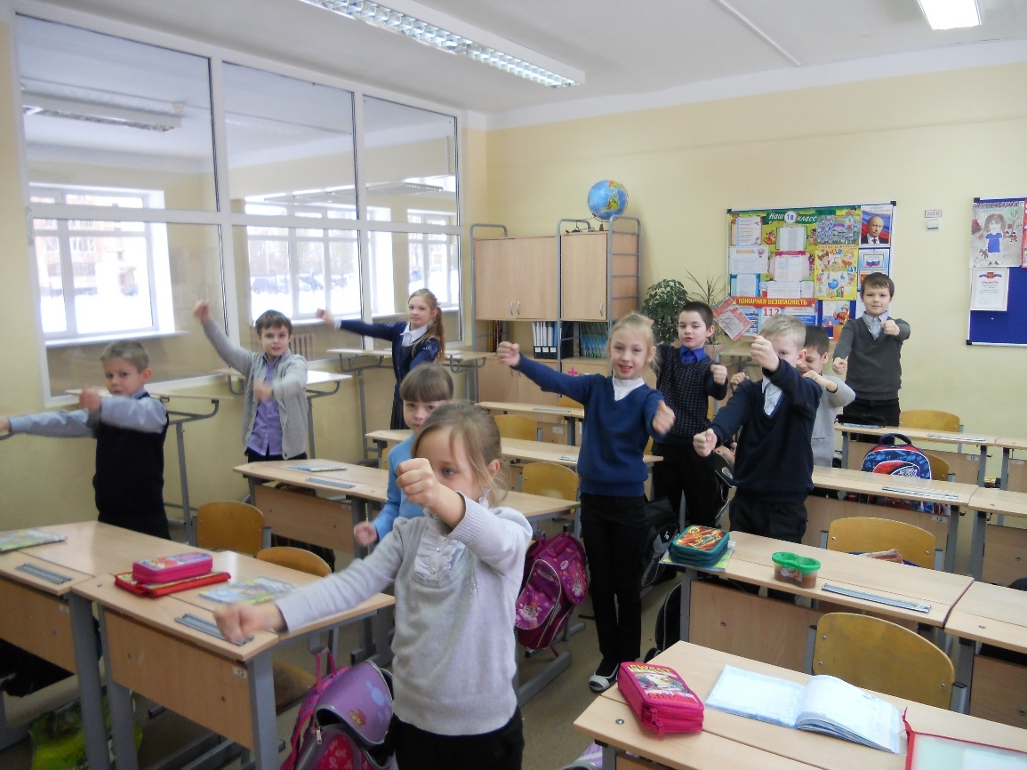

Проведение тематических игр по ПДД

(классный руководитель 2б класса Казакова Л.А.)

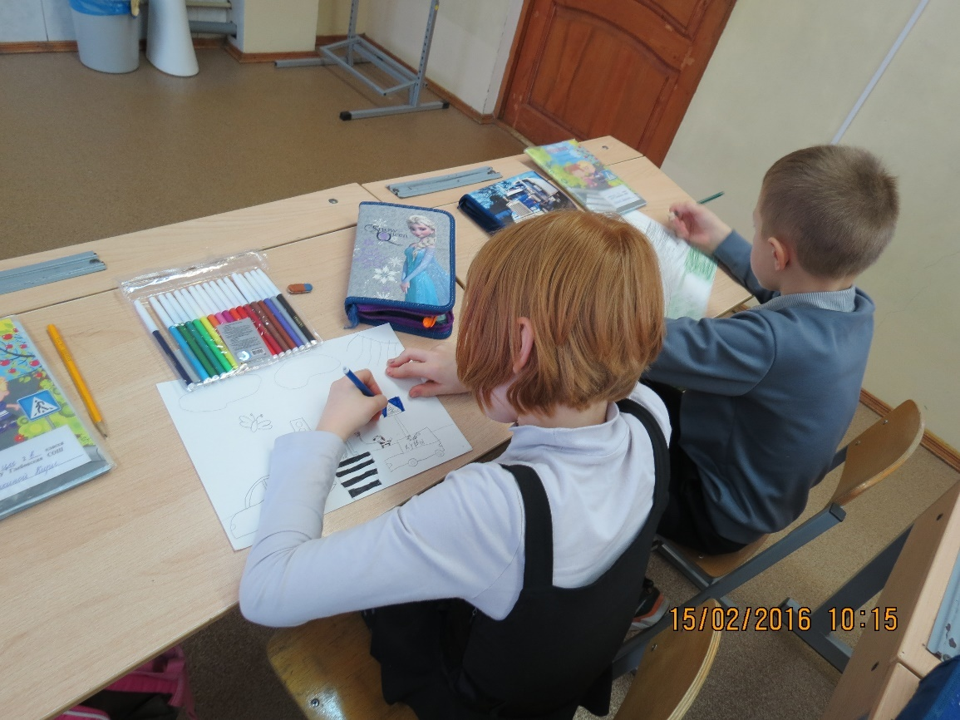

Проведение тематических уроков ИЗО по профилактике детского дорожно-транспортного травматизма (классный руководитель 2в класса Миронова Е.А.)

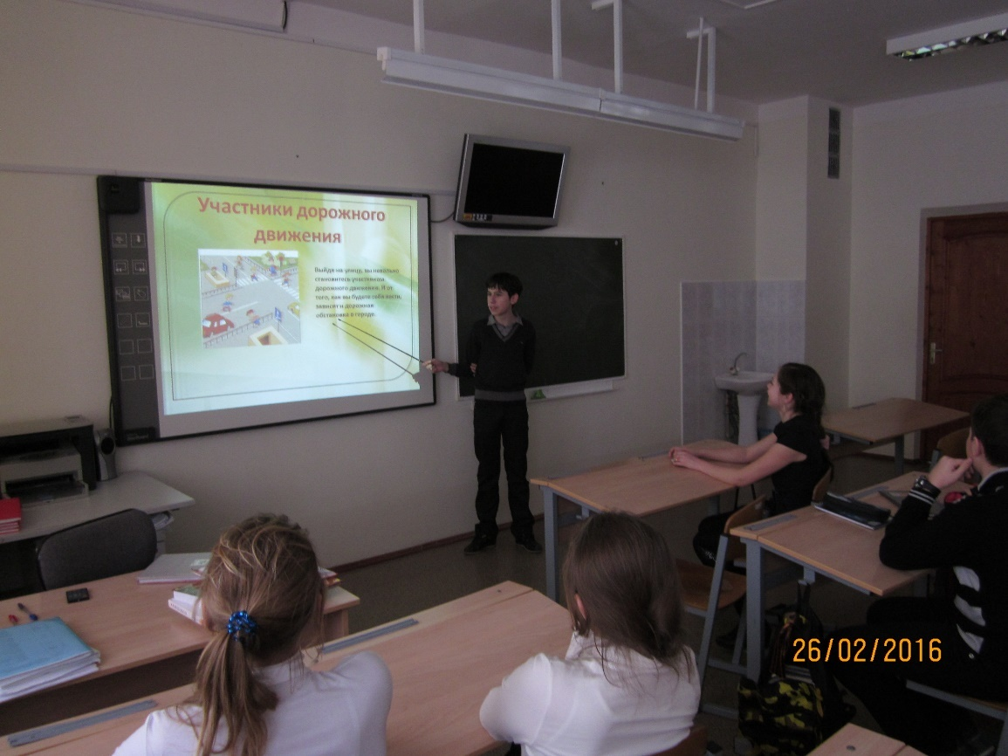

Интерактивный классный час «Мы – участники дорожного движения»

(классный руководитель 7г класса Суханова Н.Н.)

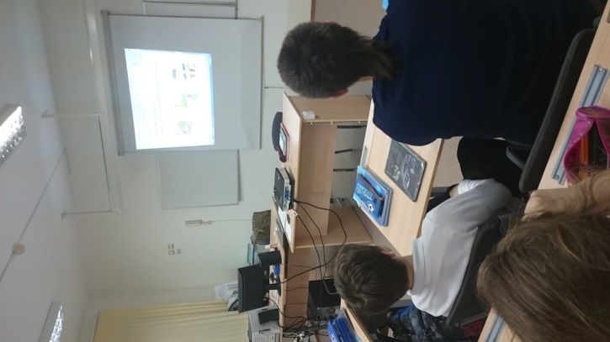
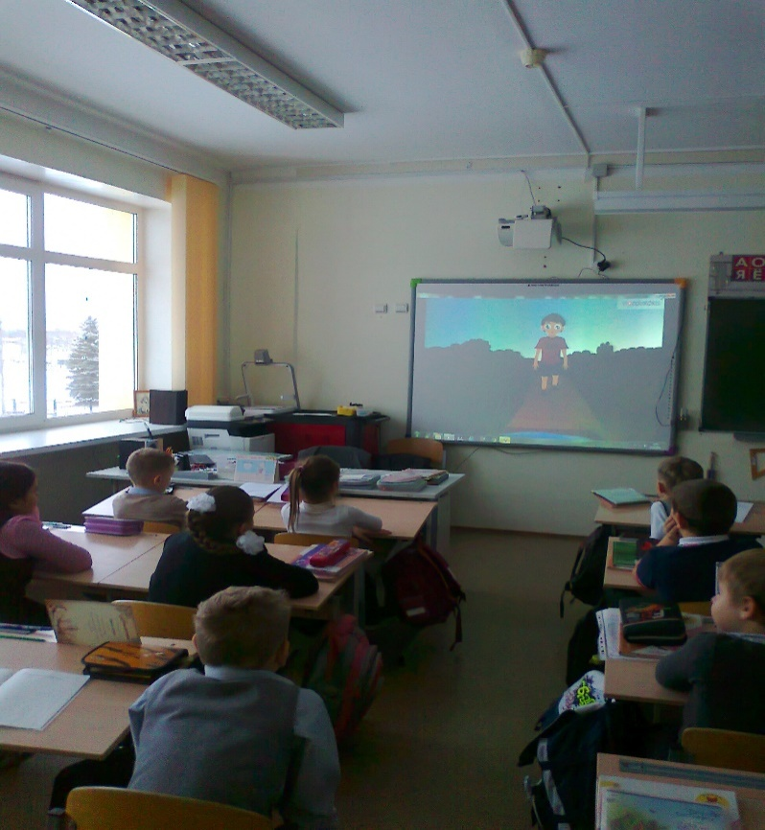

Интерактивный урок по ПДД

(классный руководитель 3а класса Кузьмина О.А.)

Классный час «Правила безопасного поведения на объектах железнодорожного транспорта» с просмотром видеофрагмента

(классный руководитель 6д класса Кокорева С.В)

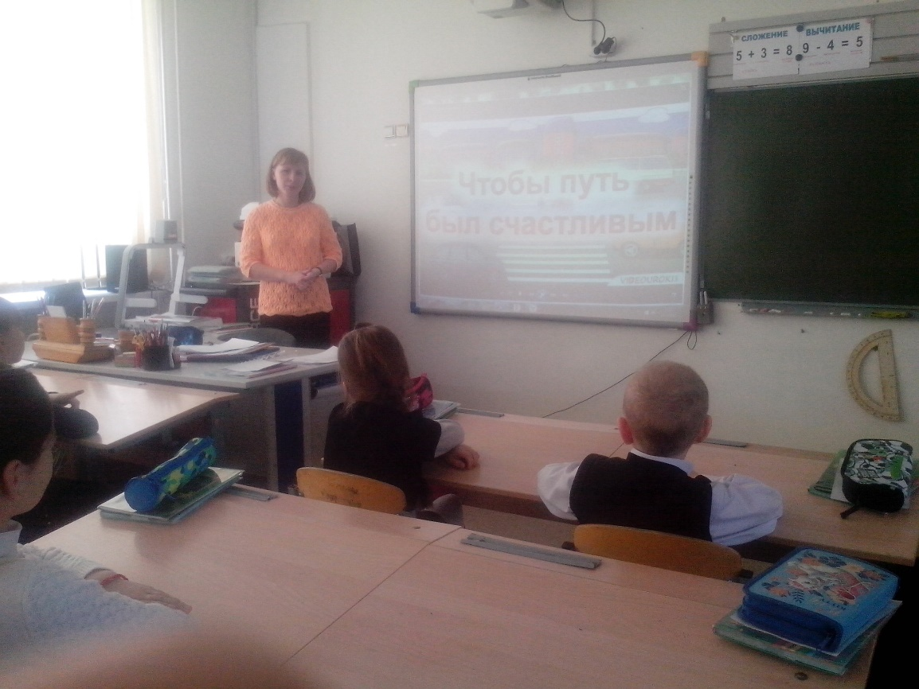

Интерактивный классный час в 3б классе

(классный руководитель Кравченко С.В.)

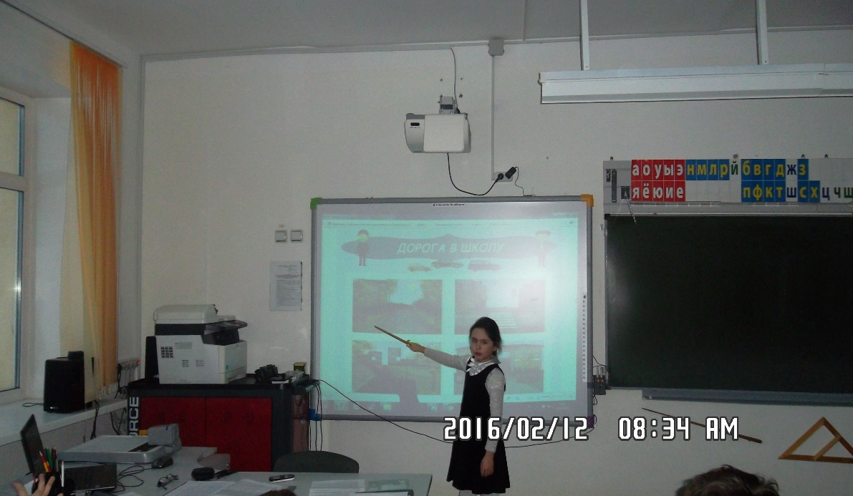

Интерактивный классный час «Мой безопасный путь из дома до школы и от школы до дома», «Неукоснительное соблюдение Правил дорожного движения Российской Федерации»

(классный руководитель 3г класса Горбачева С.В.)

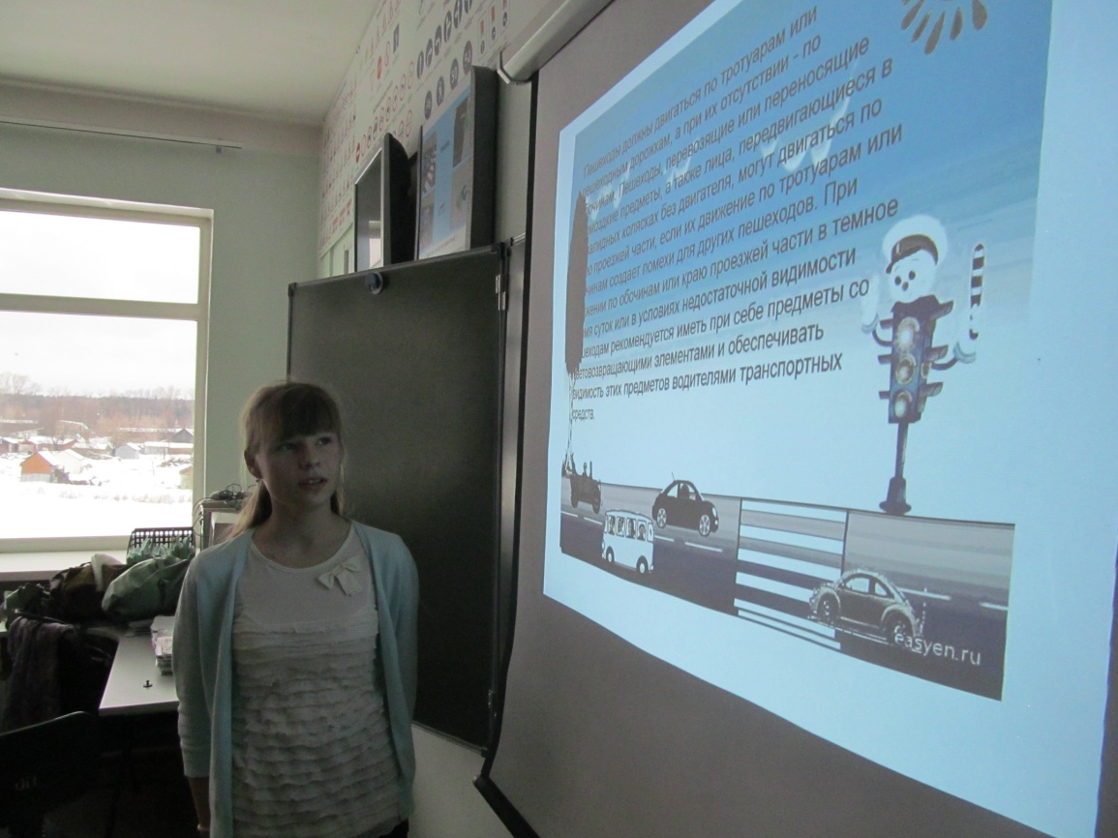

Урок ОБЖ по теме «Профилактика детского дорожно-транспортного травматизма» (учитель ОБЖ Баксаляр Н.М.)

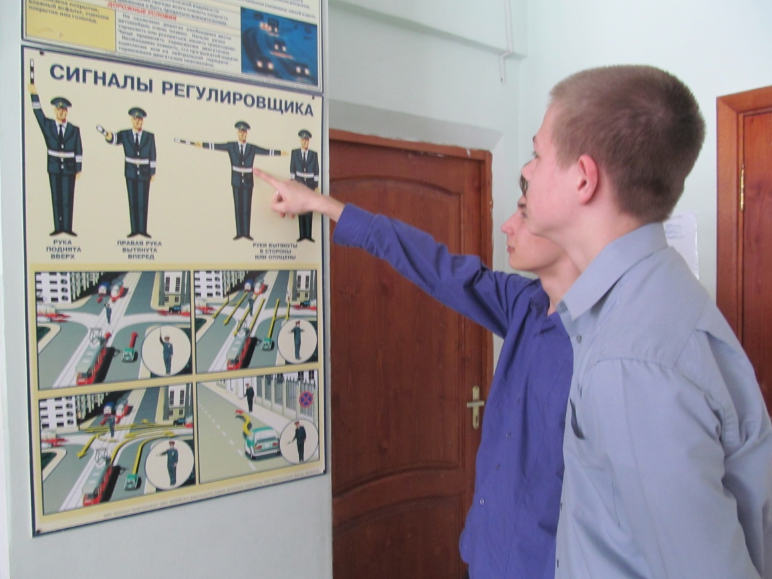

Классный час «Сигналы регулировщика» в 8г классе

(классный руководитель Левина Л.В.)

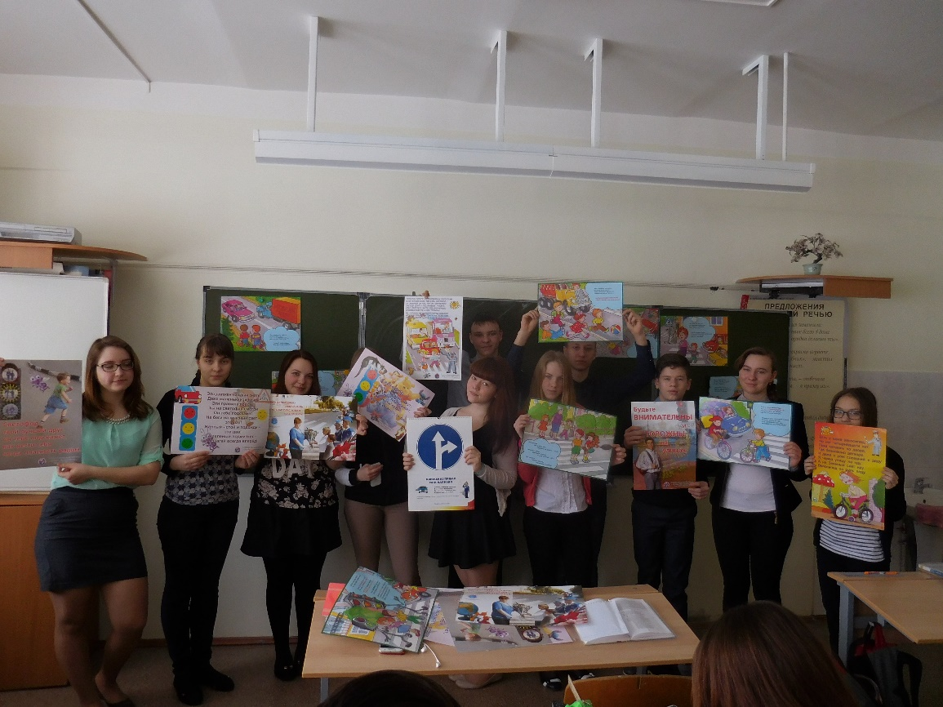

Проведение тематических классных часов по ПДД

(классный руководитель 9в класса Харитонова Т.В.)

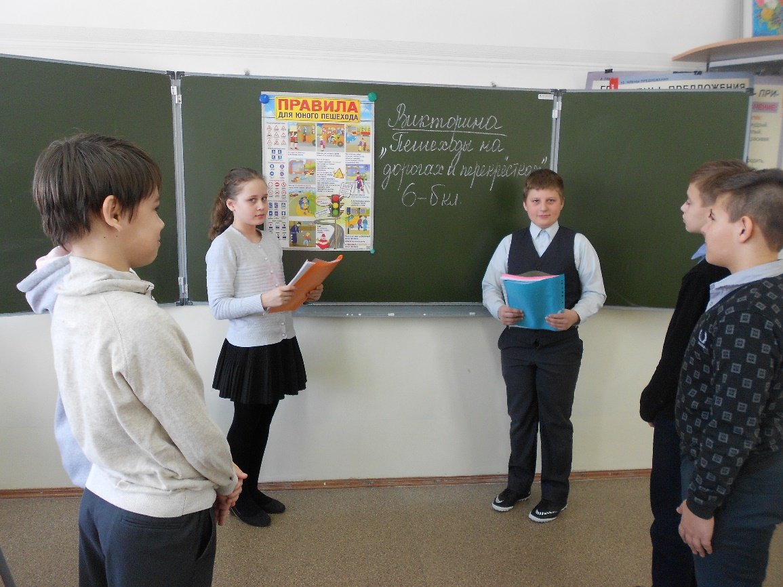

Проведение викторины по ПДД в 6б классе

(классный руководитель Кувылина И.А.)

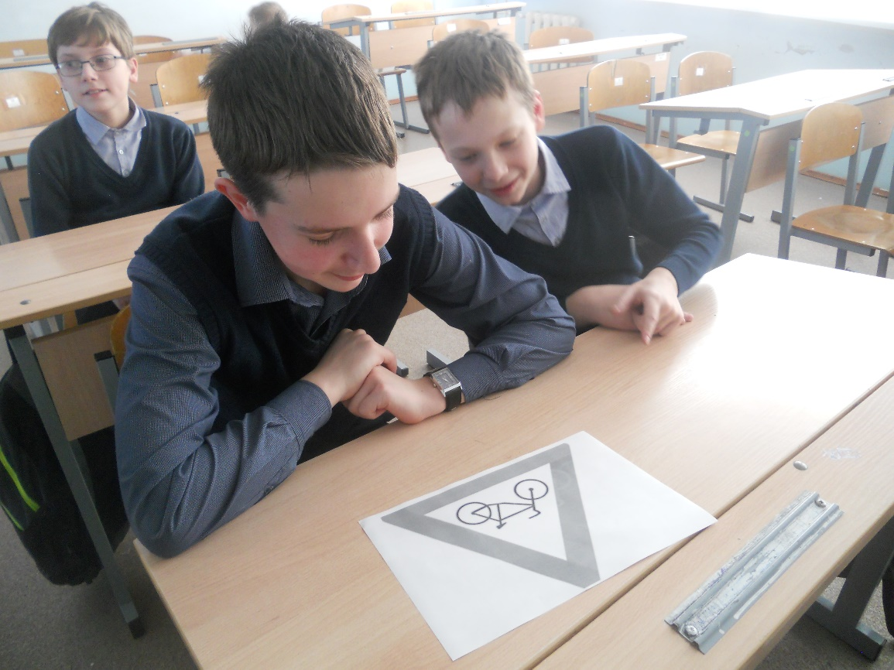

Проведение викторины по ПДД в 6в классе

(классный руководитель Журавлева Т.А.)

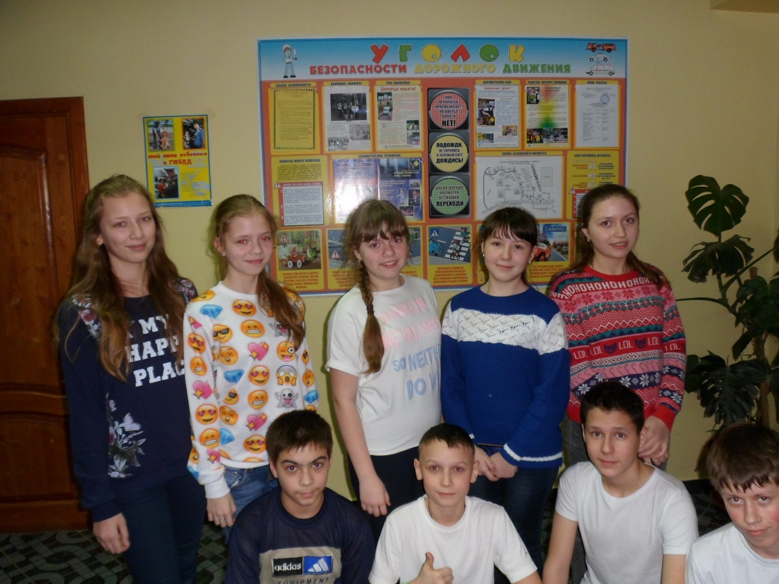

Классный час о состоянии детского дорожно-транспортного травматизма за 12 месяцев 2015 и январь 2016года

(классный руководитель 7а класса Соколова О.В.)

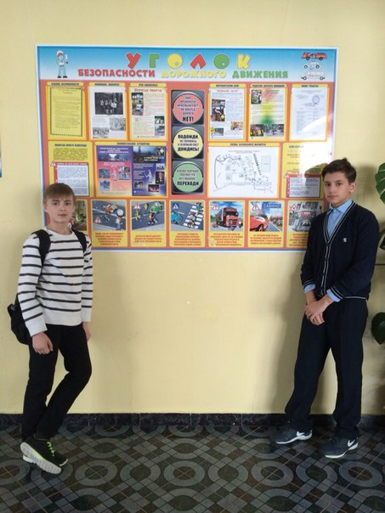

Классный час о состоянии детского дорожно-транспортного травматизма за 12 месяцев 2015 и январь 2016года

(классный руководитель 7б класса Желтун Е.А.)

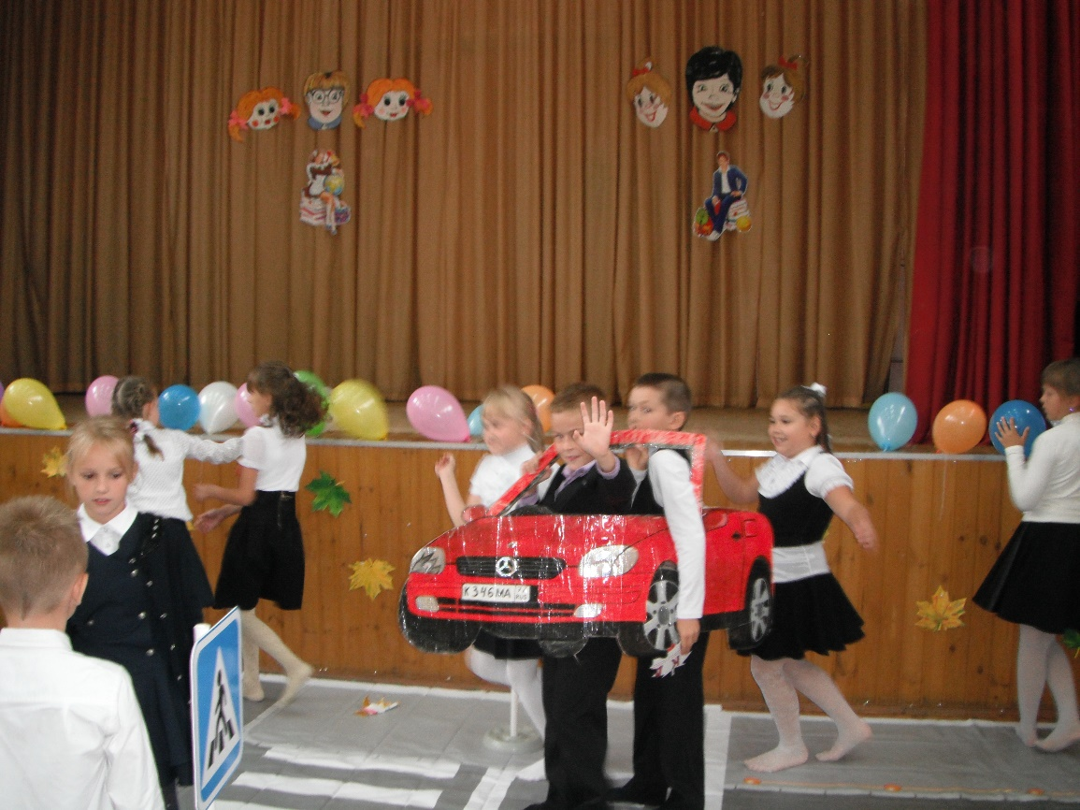

Практические занятия по ПДД в мобильном пешеходном городке

(классный руководитель 3а класса Кузьмина О.А.)

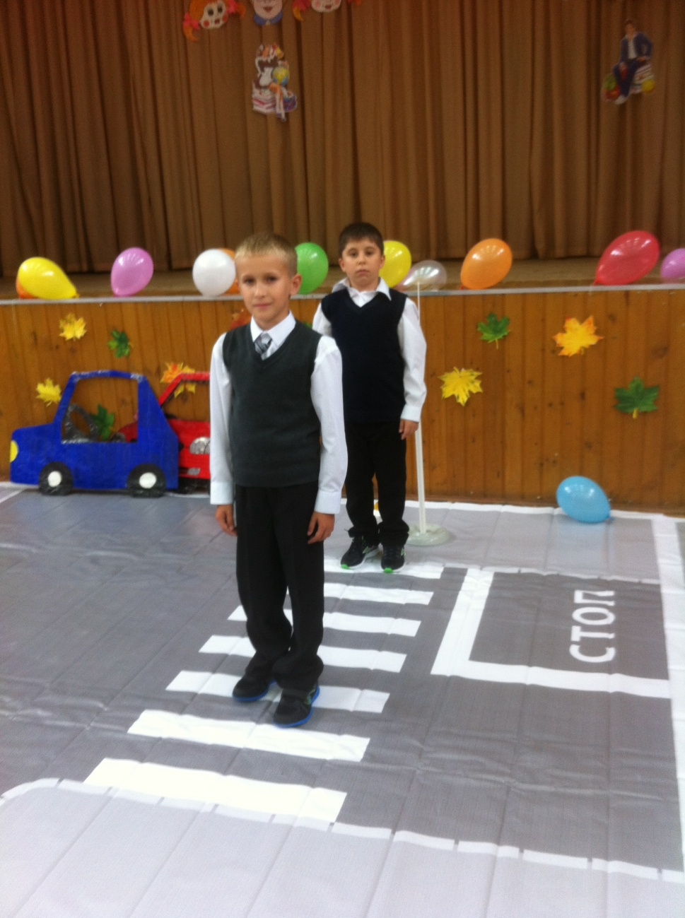

Практические занятия по ПДД в мобильном пешеходном городке

(классный руководитель 4б класса Кондратьева С.Н.)

